RSI – Ogni centesimo conta

Progetto Treebù

giovedì 21/12/17 13:10

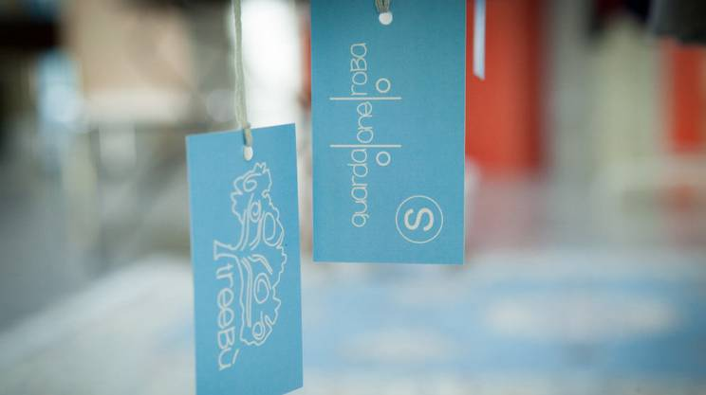
Il centro diurno giovane Treebù si trova a Chiasso in via Puccini 4 b a Chiasso preso la sede di Telefono SOS Infanzia. È attivo dal febbraio 2016 ed è coordinato da Simona Gaggini e Sonia Zanetti su base volontaria.
Accoglie ragazzi tra i 14 e i 25 anni che vivono situazioni di difficoltà transitoria in ambito scolastico, per esempio allievi di scuola media che hanno bisogno di un time-out, allievi che vivono un momento di fragilità o studenti che interrompono il loro percorso formativo, ma anche giovani migranti richiedenti l'asilo.
Offre uno spazio dove i giovani possono sentirsi accolti, ascoltati e sostenuti, affinché possano ritrovare la motivazione, coltivare l'autostima, valorizzare le proprie risorse, sviluppare alcuni interessi e seguire così un percorso di integrazione e di inserimento nel tessuto sociale.
Questi obiettivi sono perseguiti grazie a progetti individuali e di gruppo e a diverse attività in ambito ricreativo, culturale e sociale.
Due i progetti di gruppo portati avanti, tutti e due legati all'abbigliamento giovane:
Guarda che roba: luogo di vendita e incontro, organizzato presso la sede di Chiasso, dove poter consegnare e acquistare abiti usati di seconda mano alla moda giovane a prezzi giovani, abiti preparati dai giovani che frequentano il centro
Gira l'armadio: progetto didattico multidisciplinare itinerante nelle scuole medie e superiori sui temi della moda, della sostenibilità, del consumo e dell'immagine

